GRAFIČKI PRIKAZ PO LOKACIJAMA
SMOKVICA VELA

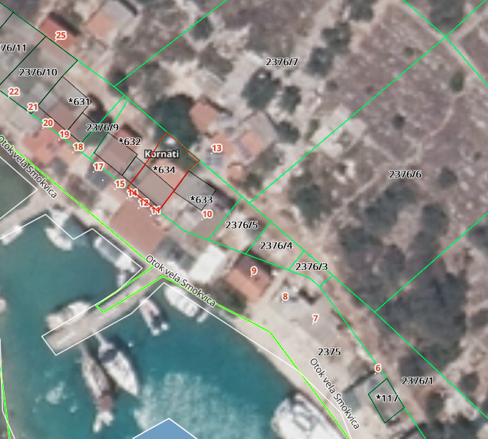
TERASA

OTOK KORNAT-UVALA ŠIPNATE

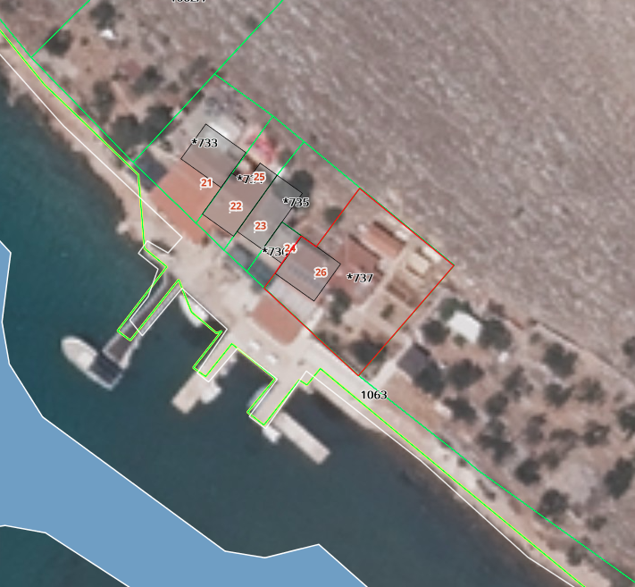
TERASA

SMOKVICA VELA-UVALA LOJENA

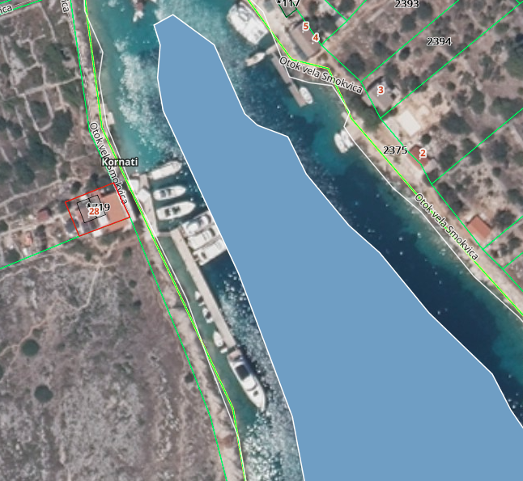
TERASA

Uvala Hramina na dijelu k.č.br. 2534/2 K.O. Murter-Betina

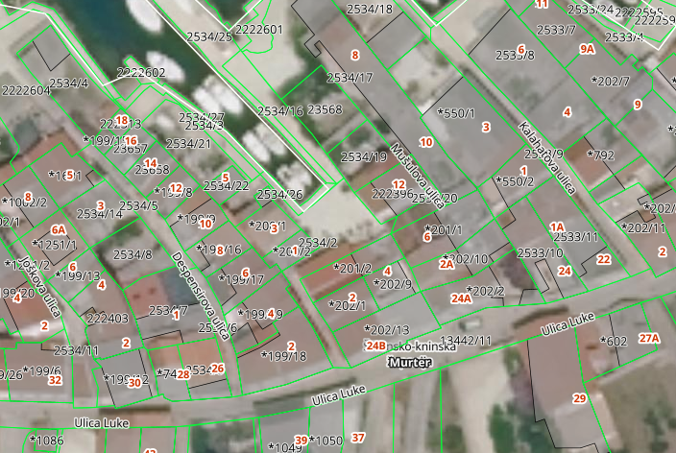
TERASA

